

П О С Т А Н О В Л Е Н И Е  
АДМИНИСТРАЦИИ ГОРОДА СТАВРОПОЛЯ  
СТАВРОПОЛЬСКОГО КРАЯ

26.06.2024 г. Ставрополь № 1260

О подготовке изменений в документацию по планировке территории (проект планировки территории) по проспекту Кулакова и улице Ленина города Ставрополя, утвержденную постановлением администрации города Ставрополя от 30.04.2015 № 803

В соответствии со статьями 45, 46 Градостроительного кодекса Российской Федерации, Федеральным законом от 06 октября 2003 г.  
№ 131-ФЗ «Об общих принципах организации местного самоуправления  
в Российской Федерации», Уставом муниципального образования города Ставрополя Ставропольского края, постановлением администрации города Ставрополя от 15.10.2021 № 2342 «Об утверждении Правил землепользования и застройки муниципального образования города Ставрополя Ставропольского края», на основании заявления   
Идрисова Н.Н от 27.05.2024 № 2118

ПОСТАНОВЛЯЮ:

1. Разрешить Идрисову Н.Н. подготовить изменения в документацию по планировке территории (проект планировки территории) по проспекту Кулакова и улице Ленина города Ставрополя, утвержденную постановлением администрации города Ставрополя от 30.04.2015 № 803 «Об утверждении документации по планировке территории (проекта планировки территории) по проспекту Кулакова и улице Ленина города Ставрополя», согласно приложению.
2. Предложения о порядке, сроках подготовки и содержании изменений в документацию по планировке территории (проект планировки территории), указанную в пункте 1 настоящего постановления, могут быть представлены заинтересованными лицами в письменной форме в комитет градостроительства администрации города Ставрополя по адресу:   
   город Ставрополь, улица Мира, 282а, кабинет № 42, в течение пятнадцати календарных дней со дня опубликования настоящего постановления.
3. Комитету градостроительства администрации города Ставрополя:
   1. осуществлять техническое сопровождение подготовки изменений   
      в документацию по планировке территории (проект планировки территории), указанную в пункте 1 настоящего постановления;
   2. осуществлять передачу предложений о порядке, сроках подготовки и содержании изменений в документацию по планировке территории (проект планировки территории), указанную в пункте 1 настоящего постановления, в адрес Идрисова Н.Н.
4. Настоящее постановление вступает в силу со дня его подписания.
5. Опубликовать настоящее постановление в сетевом издании «Правовой портал администрации города Ставрополя» (право-ставрополь.рф) и разместить на официальном сайте администрации города Ставрополя в информационно-телекоммуникационной сети «Интернет»   
   в течение трех дней со дня его вступления в силу.

Глава города Ставрополя И.И. Ульянченко

Приложение

к постановлению администрации города Ставрополя

от 26.06.2024 № 1260

СХЕМА

подготовки изменений в документацию по планировке территории (проект планировки территории) по проспекту Кулакова и улице Ленина города Ставрополя, утвержденную постановлением администрации города Ставрополя от 30.04.2015 № 803

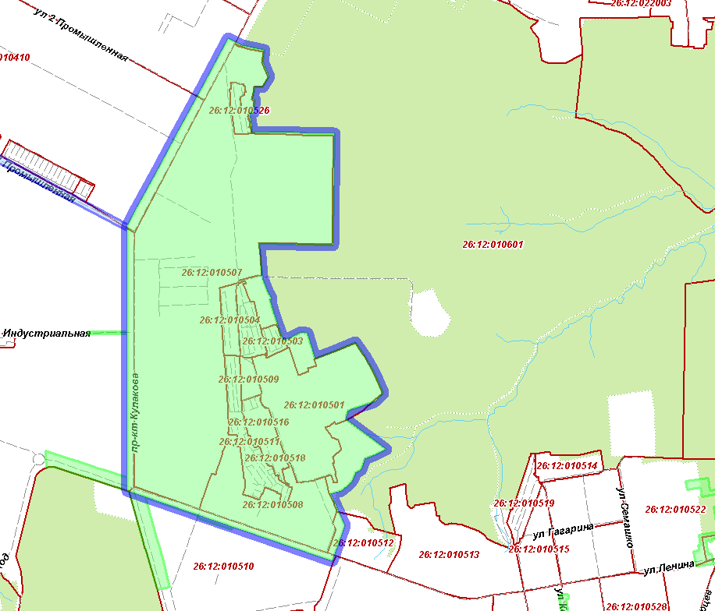

Описание границ территории подготовки изменений в документацию по планировке территории (проект планировки территории) по проспекту Кулакова и улице Ленина города Ставрополя, утвержденную постановлением администрации города Ставрополя от 30.04.2015 № 803 «Об утверждении документации по планировке территории (проекта планировки территории) по проспекту Кулакова и улице Ленина города Ставрополя»:

западная граница квартала с кадастровым номером 26:12:010601, западная граница квартала с кадастровым номером 26:12:010512, по оси улицы Ленина до проспекта Кулакова, по оси проспекта Кулакова.

Заместитель главы

администрации города Ставрополя М.С. Дубровин